8. Структуры, перечисления

Цель
Изучить принципы создания и использования структур (struct) и перечислений (enum) в C#. Освоить отличия структур от классов, научиться применять перечисления для создания наборов именованных констант и использовать встроенные структуры .NET.

Краткие теоретические сведения
Структура (struct) — это пользовательский тип данных, который позволяет объединить несколько переменных различных типов под одним именем. В отличие от классов, структуры являются значимыми типами (value types) и хранятся в стеке, что обеспечивает более высокую производительность для небольших объектов.
// Объявление структуры
using System;

public struct Book
{
// Поля структуры
public string Title;
public string Author;
public int Pages;
public double Price;

// Конструктор
public Book(string title, string author, int pages, double price)
{
Title = title;
Author = author;
Pages = pages;
Price = price;
}

// Метод структуры
public void DisplayInfo()
{
Console.WriteLine($"Книга: {Title}, Автор: {Author}");
Console.WriteLine($"Страниц: {Pages}, Цена: {Price:C}");
}
}
Основные отличия структур от классов:
Характеристика | Структура (struct) | Класс (class)
Тип | Значимый (value type) | Ссылочный (reference type)
Хранение | В стеке | В куче (heap)
Наследование | Не поддерживается | Поддерживается
Конструктор по умолчанию | Всегда есть (нельзя переопределить) | Можно переопределить
При присваивании | Копируется значение | Копируется ссылка
Применение | Для небольших объектов | Для сложных объектов
Перечисления (enum) — это отдельный тип, состоящий из набора именованных констант. Перечисления делают код более читаемым и типобезопасным.
// Простое перечисление
using System;

public enum DaysOfWeek
{
Monday, // 0
Tuesday, // 1
Wednesday, // 2
Thursday, // 3
Friday, // 4
Saturday, // 5
Sunday // 6
}

// Перечисление с указанием значений
public enum Colors
{
Red = 1,
Green = 2,
Blue = 4,
Yellow = 8,
Black = 16,
White = 32
}

// Перечисление с типом byte
public enum Months : byte
{
January = 1,
February = 2,
March = 3,
April = 4,
May = 5,
June = 6,
July = 7,
August = 8,
September = 9,
October = 10,
November = 11,
December = 12
}

// Использование перечисления
DaysOfWeek today = DaysOfWeek.Wednesday;
Console.WriteLine(today); // Wednesday
Console.WriteLine((int)today); // 2

// Проверка наличия значения в перечислении
if (Enum.IsDefined(typeof(DaysOfWeek), "Monday"))
{
Console.WriteLine("Monday есть в перечислении");
}
Встроенные структуры .NET:
Платформа .NET предоставляет множество готовых структур, которые широко используются в повседневном программировании. Рассмотрим наиболее важные из них:
1. Структура DateTime
Структура DateTime предназначена для работы с датой и временем. Она позволяет создавать объекты даты, выполнять арифметические операции с датами, сравнивать их и форматировать вывод.
2. Структура TimeSpan
Структура TimeSpan представляет временной интервал (разницу между двумя датами или промежуток времени). Она удобна для измерения продолжительности и выполнения операций со временем.
3. Структура Point (из пространства имен System.Drawing)
Структура Point представляет собой пару координат (X, Y) и широко используется в графических приложениях, при работе с формами и элементами управления.
4. Структура Nullable<T> (или T?)
Структура Nullable<T> позволяет типам значений (которые обычно не могут быть null) принимать значение null. Это особенно полезно при работе с базами данных, где поля могут содержать отсутствующие значения, или в ситуациях, когда значение может быть не определено.
// Структура DateTime
using System;

DateTime currentDate = DateTime.Now;
DateTime specificDate = new DateTime(2024, 12, 25);
TimeSpan difference = specificDate - currentDate;

// Структура TimeSpan
TimeSpan interval = new TimeSpan(5, 30, 0); // 5 часов 30 минут

// Структура Point (из System.Drawing)
Point point = new Point(10, 20);
Console.WriteLine($"X: {point.X}, Y: {point.Y}");

// Структура Nullable<T>
int? nullableNumber = null; // эквивалентно Nullable<int>
Особенности встроенных структур:
- Все они являются значимыми типами (value types) - хранятся в стеке и копируются при присваивании
- Не поддерживают наследование - являются sealed по своей природе
- Имеют переопределенные методы - ToString(), Equals(), GetHashCode() для удобной работы
- Реализуют интерфейсы - IComparable, IFormattable и другие для обеспечения функциональности
- Неизменяемы (immutable) - большинство встроенных структур неизменяемы, их свойства нельзя изменить после создания (кроме Point, например)

Примеры решения типовых задач
Задача 1: Создание и использование структуры "Студент"
Создать структуру Student с полями: имя, возраст, средний балл. Реализовать метод вывода информации. Создать массив студентов и вывести список отличников (средний балл >= 4.5).
Код решения:
using System;

// Объявление структуры Student
public struct Student
{
// Поля структуры
public string Name;
public int Age;
public double AverageGrade;

// Конструктор
public Student(string name, int age, double averageGrade)
{
Name = name;
Age = age;
AverageGrade = averageGrade;
}

// Метод для вывода информации о студенте
public void DisplayInfo()
{
Console.WriteLine($"Студент: {Name}, Возраст: {Age}, Средний балл: {AverageGrade:F2}");
}

// Метод для проверки, является ли студент отличником
public bool IsExcellentStudent()
{
return AverageGrade >= 4.5;
}
}

class Program
{
static void Main()
{
// Создание массива студентов
Student[] students = new Student[5];

// Заполнение массива
students[0] = new Student("Иванов Иван", 19, 4.8);
students[1] = new Student("Петрова Анна", 20, 4.2);
students[2] = new Student("Сидоров Петр", 18, 3.9);
students[3] = new Student("Козлова Мария", 19, 5.0);
students[4] = new Student("Смирнов Алексей", 20, 4.6);

// Вывод всех студентов
Console.WriteLine("Список всех студентов:");
Console.WriteLine("------------------------");
foreach (Student student in students)
{
student.DisplayInfo();
}

// Вывод отличников
Console.WriteLine("\nСписок отличников (средний балл >= 4.5):");
Console.WriteLine("------------------------");
int count = 0;
foreach (Student student in students)
{
if (student.IsExcellentStudent())
{
student.DisplayInfo();
count++;
}
}

if (count == 0)
{
Console.WriteLine("Отличников нет");
}

Console.WriteLine($"\nВсего студентов: {students.Length}, Отличников: {count}");
}
}
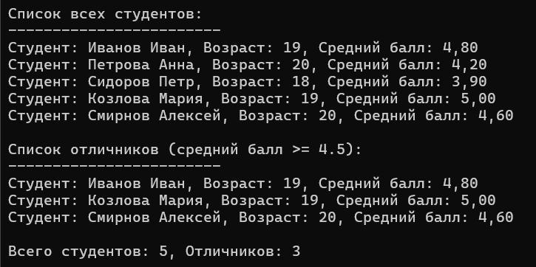
Задача 2: Использование перечислений для дней недели
Создать перечисление DaysOfWeek. Написать метод, который принимает день недели и возвращает информацию о том, является ли этот день выходным. Продемонстрировать работу с перечислением и его числовыми значениями.
Код решения:
using System;

// Перечисление дней недели
public enum DaysOfWeek
{
Monday = 1, // Понедельник - 1
Tuesday = 2, // Вторник - 2
Wednesday = 3, // Среда - 3
Thursday = 4, // Четверг - 4
Friday = 5, // Пятница - 5
Saturday = 6, // Суббота - 6
Sunday = 7 // Воскресенье - 7
}

// Расширение для перечисления (методы расширения)
public static class DaysOfWeekExtensions
{
public static bool IsWeekend(this DaysOfWeek day)
{
return day == DaysOfWeek.Saturday || day == DaysOfWeek.Sunday;
}

public static string GetRussianName(this DaysOfWeek day)
{
switch (day)
{
case DaysOfWeek.Monday: return "Понедельник";
case DaysOfWeek.Tuesday: return "Вторник";
case DaysOfWeek.Wednesday: return "Среда";
case DaysOfWeek.Thursday: return "Четверг";
case DaysOfWeek.Friday: return "Пятница";
case DaysOfWeek.Saturday: return "Суббота";
case DaysOfWeek.Sunday: return "Воскресенье";
default: return "Неизвестный день";
}
}
}

class Program
{
static void Main()
{
Console.WriteLine("=== Работа с перечислением DaysOfWeek ===\n");

// Перебор всех значений перечисления
Console.WriteLine("Все дни недели:");
foreach (DaysOfWeek day in Enum.GetValues(typeof(DaysOfWeek)))
{
int dayNumber = (int)day;
string russianName = day.GetRussianName();
string weekend = day.IsWeekend() ? "Выходной" : "Рабочий день";

Console.WriteLine($"{dayNumber}. {russianName} ({day}) - {weekend}");
}

Console.WriteLine("\n=== Проверка конкретных дней ===\n");

// Проверка конкретных дней
CheckDay(DaysOfWeek.Monday);
CheckDay(DaysOfWeek.Saturday);

Console.WriteLine("\n=== Получение дня по номеру ===\n");

// Получение дня по числовому значению
int dayNumber1 = 3;
DaysOfWeek dayFromNumber = (DaysOfWeek)dayNumber1;
Console.WriteLine($"День с номером {dayNumber1}: {dayFromNumber.GetRussianName()}");

// Парсинг строки в перечисление
string dayString = "Friday";
if (Enum.TryParse(dayString, out DaysOfWeek parsedDay))
{
Console.WriteLine($"День из строки '{dayString}': {parsedDay.GetRussianName()}");
}

Console.WriteLine("\n=== Информация о перечислении ===\n");

// Получение информации о перечислении
Type enumType = typeof(DaysOfWeek);
Console.WriteLine($"Имя перечисления: {enumType.Name}");
Console.WriteLine($"Базовый тип: {Enum.GetUnderlyingType(enumType)}");

// Получение всех имен и значений
string[] names = Enum.GetNames(enumType);
Array values = Enum.GetValues(enumType);

Console.WriteLine("\nДни недели (имя = значение):");
for (int i = 0; i < names.Length; i++)
{
Console.WriteLine($"{names[i]} = {(int)values.GetValue(i)}");
}
}

static void CheckDay(DaysOfWeek day)
{
string russianName = day.GetRussianName();
string dayType = day.IsWeekend() ? "выходной" : "рабочий";
Console.WriteLine($"{russianName} ({day}) - это {dayType} день");
}
}
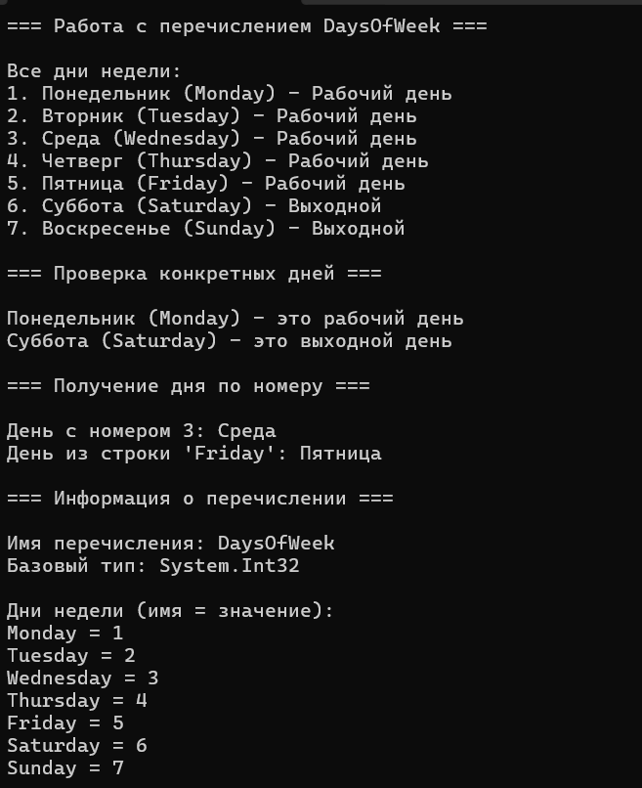

Индивидуальные задания
Вариант | 3адания
1 | 1. Создайте структуру Book с полями: название, автор, год издания, количество страниц. Реализуйте метод для вычисления примерного времени чтения (из расчета 1 страница = 2 минуты). Создайте массив из 5 книг и найдите самую толстую книгу.  2. Создайте перечисление Seasons (Весна, Лето, Осень, Зима). Напишите метод, который принимает месяц (число от 1 до 12) и возвращает соответствующий сезон. Используйте перечисление для вывода информации о 3 любых месяцах.
2 | 1. Создайте структуру Rectangle с полями: ширина, высота, цвет. Реализуйте методы для вычисления площади и периметра. Создайте массив из 4 прямоугольников и найдите прямоугольник с максимальной площадью.  2. Создайте перечисление TrafficLightColor (Red, Yellow, Green). Напишите метод, который принимает текущий цвет светофора и возвращает следующий цвет (в соответствии с правилами: красный -> зеленый, зеленый -> желтый, желтый -> красный).
3 | 1. Создайте структуру TimePeriod с полями: часы, минуты, секунды. Реализуйте методы: вывода времени в формате "чч:мм:сс", сравнения двух временных периодов, добавления минут. Продемонстрируйте работу.  2. Создайте перечисление ChessPiece (Pawn, Knight, Bishop, Rook, Queen, King) с указанием стоимости фигуры (пешка=1, конь=3, слон=3, ладья=5, ферзь=9, король=0). Напишите метод, который принимает массив фигур и возвращает общую стоимость.
4 | 1. Создайте структуру Vector2D с полями X и Y. Реализуйте методы: вычисления длины вектора, сложения двух векторов, скалярного произведения. Создайте массив из 3 векторов и найдите самый длинный.  2. Создайте перечисление HttpStatusCode с кодами: OK=200, NotFound=404, ServerError=500, BadRequest=400. Напишите метод, который принимает код и возвращает текстовое описание статуса.
5 | 1. Создайте структуру BankAccount с полями: номер счета, владелец, баланс, валюта. Реализуйте методы: пополнения, снятия средств (с проверкой достаточности), вывода информации. Создайте массив счетов и найдите самый богатый.  2. Создайте перечисление ProcessorBrand (Intel, AMD, Apple). Напишите метод, который принимает бренд и частоту процессора, и возвращает строку с полным названием (например: "Intel Core i7 3.6GHz").
6 | 1. Создайте структуру Employee с полями: имя, должность, зарплата, стаж. Реализуйте метод для расчета годового дохода (с учетом премии: 50% от зарплаты за каждый год свыше 5 лет). Создайте массив сотрудников и найдите сотрудника с максимальным стажем.  2. Создайте перечисление PizzaSize (Small, Medium, Large, ExtraLarge) с ценами: 10, 15, 20, 25 соответственно. Напишите метод для расчета стоимости заказа (размер и количество).
7 | 1. Создайте структуру Product с полями: название, цена, количество на складе, категория. Реализуйте метод для расчета общей стоимости товара на складе. Создайте массив из 5 продуктов и найдите самый дорогой продукт.  2. Создайте перечисление FileSizeUnit (Byte, KB, MB, GB, TB). Напишите метод, который принимает размер в байтах и возвращает кортеж (значение, единица) с наиболее подходящей единицей измерения (например, 1536 байт -> (1.5, KB)).
8 | 1. Создайте структуру ComplexNumber для работы с комплексными числами. Реализуйте методы: сложения, вычитания, умножения, вычисления модуля. Создайте массив комплексных чисел и найдите число с максимальным модулем.  2. Создайте перечисление DayType (WorkingDay, Weekend, Holiday). Напишите метод, который принимает дату (структура DateTime) и возвращает тип дня (рабочий, выходной, праздник) с учетом фиксированных праздников (1 января, 9 мая и т.д.).
9 | 1. Создайте структуру Point3D с координатами X, Y, Z. Реализуйте методы: вычисления расстояния до другой точки, расстояния до начала координат, смещения точки. Создайте массив из 4 точек и найдите точку, наиболее удаленную от начала координат.  2. Создайте перечисление CardSuit (Hearts, Diamonds, Clubs, Spades) и CardRank (от 2 до 10, Jack, Queen, King, Ace). Напишите метод, который принимает масть и ранг и возвращает строку с полным названием карты (например, "Туз пик").
10 | 1. Создайте структуру Order с полями: номер заказа, дата, сумма, статус (используйте перечисление OrderStatus: New, Processing, Shipped, Delivered). Реализуйте методы для изменения статуса с проверкой допустимости переходов. Создайте массив заказов и найдите все новые заказы.  2. Создайте перечисление Month с названиями месяцев. Напишите метод, который принимает номер месяца и возвращает количество дней в этом месяце (без учета високосного года).
11 | 1. Создайте структуру StudentGrade с полями: предмет, оценка, дата получения. Реализуйте методы для расчета среднего балла по всем предметам, поиска лучшей и худшей оценки. Создайте массив оценок одного студента.  2. Создайте перечисление FuelType (Petrol, Diesel, Gas, Electric). Напишите метод, который принимает тип топлива и возвращает примерную стоимость заправки (цены задайте сами) для среднего бака 50 литров (для Electric - 100 кВт·ч).
12 | 1. Создайте структуру TrainSchedule с полями: номер поезда, станция отправления, станция прибытия, время отправления, время в пути. Реализуйте метод для расчета времени прибытия. Создайте массив из 5 поездов и найдите самый быстрый.  2. Создайте перечисление CoffeeSize (Small=1, Medium=2, Large=3) и CoffeeType (Espresso, Americano, Latte, Cappuccino). Напишите метод, который принимает тип и размер и возвращает итоговую цену (базовые цены задайте сами).
13 | 1. Создайте структуру City с полями: название, население, площадь, год основания. Реализуйте методы для вычисления плотности населения и возраста города. Создайте массив городов и найдите самый густонаселенный.  2. Создайте перечисление WeekendActivity (Cinema, Park, Museum, Cafe, Sport). Напишите метод, который принимает погоду (солнечно/дождливо) и рекомендует активность (например, если дождливо - Cinema или Museum).
14 | 1. Создайте структуру MobilePlan с полями: оператор, количество минут, количество ГБ, цена. Реализуйте методы для расчета стоимости минуты и стоимости 1 ГБ. Создайте массив тарифов и найдите самый выгодный (минимальная цена минуты).  2. Создайте перечисление TemperatureScale (Celsius, Fahrenheit, Kelvin). Напишите метод, который принимает значение и исходную шкалу, и конвертирует значение в две другие шкалы.

Вопросы для самоконтроля
- В чем основное различие между структурой (struct) и классом (class) в C#? Где они хранятся в памяти?
- Можно ли наследовать структуру от другой структуры или класса? Можно ли реализовать интерфейс в структуре?
- Какие ограничения существуют при объявлении конструктора в структуре?
- Что такое перечисление (enum) и для каких целей его используют?
- Как получить числовое значение элемента перечисления? Как получить имя элемента по числовому значению?
- Можно ли задать базовый тип для перечисления? Какие типы допустимы?
- Что произойдет при присваивании одной структурной переменной другой? Чем это отличается от присваивания объектов класса?
- Как перебрать все значения перечисления? Как проверить, существует ли значение в перечислении?
- Можно ли в структуре объявить конструктор без параметров? Почему?
Какие встроенные структуры в .NET вы знаете? Приведите примеры использования.

Задачи повышенной трудности
1. Создайте структуру Spaceship с полями: название, скорость, запас топлива, экипаж (массив структур CrewMember), состояние систем (перечисление ShipStatus). Структура CrewMember содержит: имя, должность (перечисление CrewRole), уровень навыков (1-10), состояние здоровья (перечисление HealthStatus). Реализуйте методы для расчета дальности полета, проверки возможности выполнения миссии (наличие всех ключевых членов экипажа), симуляции повреждений при столкновении с метеоритом, ремонта систем и лечения экипажа. Продемонстрируйте работу системы на примере миссии к Марсу.
2. Разработайте структуру SmartHome с массивами структур Room, Device, Scenario. Структура Room содержит: название, температуру, влажность, список устройств. Структура Device включает: тип (перечисление DeviceType), состояние, показатели. Структура Scenario задает условия активации (время, присутствие жильцов, показания датчиков) и действия. Реализуйте методы для автоматического управления климатом, обнаружения нештатных ситуаций (пожар, протечка), оптимизации энергопотребления, сбора статистики. Добавьте приоритезацию действий при конфликте сценариев.
3.Создайте структуру DigitalLibrary с каталогом произведений (массив структур Work), читательскими билетами (массив структур LibraryCard), системой штрафов. Структура Work поддерживает различные типы (перечисление WorkType - Book, Audiobook, Magazine, Article) с соответствующими полями. Структура Author поддерживает несколько авторов и их вклад (перечисление AuthorContribution). Реализуйте систему поиска с использованием перечислений SearchCriterion и SortOrder, методы рекомендаций на основе истории чтения, расчета рейтинга произведений, управления уровнями доступа (перечисление AccessLevel). Добавьте генерацию статистических отчетов по популярности и список должников.
4. Разработайте структуру DroneFleet с массивом структур Drone, базой данных миссий (массив структур Mission), станцией подзарядки. Структура Drone содержит: модель (перечисление DroneModel), состояние (перечисление DroneState), заряд батареи, текущие координаты (структура Coordinates), полезную нагрузку, установленное оборудование (массив перечислений Equipment). Структура Mission включает: тип (перечисление MissionType - Surveillance, Delivery, Mapping, Rescue), статус, маршрут (массив координат), приоритет. Реализуйте методы для распределения миссий между дронами с учетом их характеристик и заряда, планирования маршрута с обходом препятствий и запретных зон, автоматического возврата на базу при низком заряде, обработки потери связи с дроном, формирования роя для выполнения групповых задач и оптимизации покрытия территории.
5. Создайте структуру Tournament с полями: название, призовой фонд, список команд (массив структур Team), расписание матчей (массив структур Match), турнирная таблица, статистика игроков. Структура Team содержит: название, рейтинг, список игроков (массив структур Player), тренера, спонсоров. Структура Player включает: никнейм, роль (перечисление GameRole), уровень мастерства, статистику за турнир (структура PlayerStats). Структура Match содержит: команды, счет, статус (перечисление MatchStatus), дату, победителя, статистику матча. Реализуйте методы для автоматического составления расписания, расчета рейтинга команд (система Elo), определения победителя при равенстве очков, генерации статистики по игрокам и командам, симуляции матчей на основе рейтингов и случайных факторов, формирования сетки плей-офф с учетом посева команд.

